济南市商务局2025年成品油零售经营行政许可事项
服务指南与执法流程图
一、执法事项名称及适用范围
本指南适用于办理成品油零售经营行政许可事项行政执法事项。
二、执法依据
《山东省成品油零售经营资格管理暂行规定》
三、实施部门（包含受理机构与审批机构）
济南市商务局
四、办理条件
符合《山东省成品油零售经营资格管理暂行规定》中相关规定。
五、办理流程
成品油经营企业或申请人向各区县（功能区）成品油监管部门提交申请材料——审查——受理（再向市级商务主管部门申请——审核办理）
六、办理期限
区县商务或成品油流通监管部门时限要求，自收到辖区企业或当事人申报资料起，5个工作日内，给予是否受理或补充材料回复；申请材料齐全符合要求，20工作日内完成初审，并将初审意见及申请材料报送市级商务部门。
七、行政执法决定送达
八、行政相对人的权利和义务
九、救济渠道
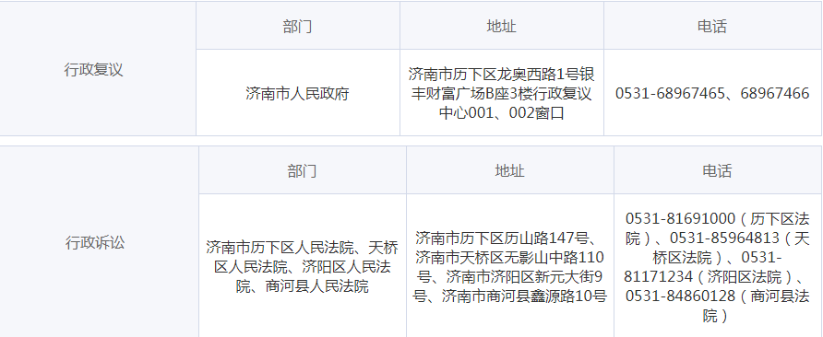
十、监督方式
定期在“济南市商务局网站”公示拟办理成品油办理事项内容信息，主动接受社会各界监督，公示期不少于5个工作日。
十一、办公电话、地址和时间
（一）办公地点：龙奥大厦D区414室
（二）办公时间（周一至周五）：9:00-11：30 13:00-17:00
（三）办公电话：51702013
十二、申报材料目录及示例样表
（一）企业出具的申请文件，申请文件须说明企业基本情况、符合申请条件的说明、加油站情况及经营的具体方案等
（二）企业提供成品油零售经营资格申请表
（三）商务主管部门核发的加油站建设规划确认文件(如可共享查询则无需提供)
（四）工商部门核发的《企业法人营业执照》、《营业执照》
（五）企业法定代表人身份证明及相关任职证明文件
（六）加油站及其配套设施的产权证明文件
（七）相关部门有关加油站及其配套设施建设的批准证书及验收合格文件
（八）成品油检验、计量、消防、安全生产等专业技术人员的资格证明
（九）安全监管部门核发的《危险化学品经营许可证》
（十）通过招标、拍卖、挂牌方式取得土地使用权的，还应提供国土资源部门核发的国有土地使用权拍卖(招标、挂牌)成交确认文件
（十一）水上加油站（船）还需提供船舶所有权证明、有效的检验证书及满足水域管理部门准入条件的证明文件
（十二）成品油经营批准证书变更登记表
（十三）成品油经营批准证书正副本
以上各项示例样表详见附件。
十三、办理进度查询
申办企业属地成品油流通行业管理部门
十四、咨询服务
申办企业属地成品油流通行业管理部门
十五、投诉举报
办公电话：51702011
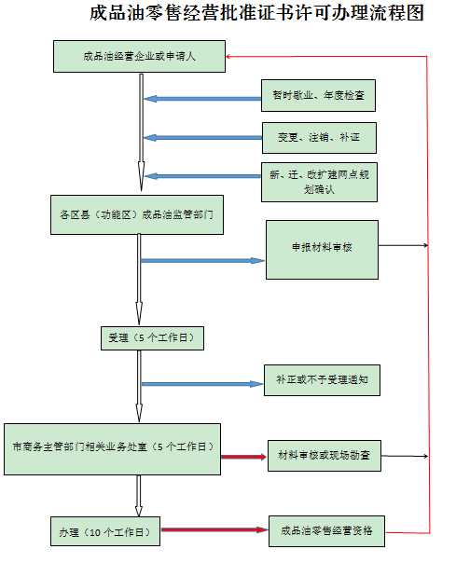
流程图示例：

济南市商务局2024年加油站经营监督行政检查事项
服务指南与执法流程图
一、执法事项名称及适用范围
本指南适用于加油站经营监督行政检查事项行政执法事项。
二、执法依据
《山东省成品油零售经营资格管理暂行规定》、《山东省“双随机、一公开”抽查工作指引汇编》（2023年版）
三、实施部门（包含受理机构与审批机构）
济南市商务局
四、办理条件
无
五、办理流程
制定检查方案
听取工作情况汇报
现场检查
做好检查记录。发现问题督促企业限期整改
对整改落实情况进行“回头看”

六、办理期限
全年
七、行政执法决定送达
八、行政相对人的权利和义务
九、救济渠道
十、监督方式
十一、办公电话、地址和时间
（一）办公地点：龙奥大厦D区414室
（二）办公时间（周一至周五）：9:00-11：30 13:00-17:00
（三）办公电话：51702013

济南市商务局2024年汽车销售企业行政检查事项
服务指南与执法流程图

一、执法适用于办理及适用范围
本指南适用于办理汽车销售企业行政检查事项。
- 执法依据
《汽车销售管理办法》（商务部令2017年第1号）、《山东省商务厅关于进一步加强汽车销售企业监督管理的通知》（鲁商办字〔2019〕40号）。
三、实施部门
市、区两级商务、公安、市场监管等部门。
四、办理条件
1.经销商是否在经营场所以适当形式明示销售汽车、配件及其他相关产品的价格和各项服务收费标准，是否在标价之外加价销售或收取额外费用。
2.经销商是否在经营场所明示所出售的汽车产品质量保证、保修服务及消费者需知悉的其他售后服务政策，出售家用汽车产品的经销商是否在经营场所明示家用汽车产品的“三包”信息。
3.供应商、经销商是否限定消费者户籍所在地，是否对消费者限定汽车配件、用品、金融、保险、救援等产品的提供商和售后服务商，是否强制消费者购买保险或者强制为其提供代办车辆注册登记等服务。
4.经销商向消费者销售汽车时，是否核实登记消费者的有效身份证明，签订销售合同，并如实开具销售发票。
5.供应商、经销商是否建立健全消费者投诉制度，有否在规定期限内受理、转交以及处理消费者投诉。
6.经销商是否建立销售汽车、用户等信息档案，准确、及时地反映销售动态、用户要求和其他相关信息。是否按规定期限保存汽车销售、用户等信息档案。
五、办理流程
制定检查方案
听取工作情况汇报
现场检查
做好检查记录。发现问题督促企业限期整改
对整改落实情况进行“回头看”

六、办公电话、地址和时间
1.办公地点：龙奥大厦D区4楼；
2.办公时间：（周一至周五）：9:00-11：30 13:00-17:00
3.办公电话:51702017。

济南市商务局2024年二手车交易市场行政检查事项

服务指南与执法流程图
一、执法适用于办理及适用范围

本指南适用于办理二手车交易市场行政检查事项。
二、执法依据
1.《二手车流通管理办法》（商务部、公安部、工商总局、税务总局令〔2005〕第2号）；
2.《山东省商务厅山东省公安厅国家税务总局山东省税务局关于规范二手车流通企业备案推进二手车交易登记跨省通办便利二手车异地交易的通知》（鲁商字[2021]85号）。
三、实施部门
市、区两级商务、公安、税务、市场监管等部门。
四、办理条件
二手车市场依法经营情况、二手车交易市场和二手车经营主体是否存在超范围经营、不正当竞争、交易违法车辆、不合理收费、损害消费者利益等扰乱市场秩序行为。
五、办理流程
制定检查方案
听取工作情况汇报
现场检查
做好检查记录。发现问题督促企业限期整改
对整改落实情况进行“回头看”

六、办公电话、地址和时间

1.办公地点：龙奥大厦D区4楼；

2.办公时间：（周一至周五）：9:00-11：30 13:00-17:00

3.办公电话:51702017。

济南市商务局2024年报废机动车回收拆解企业行政检查事项服务指南与执法流程图

一、执法适用于办理及适用范围

本指南适用于办理报废机动车回收拆解企业行政检查事项。
二、执法依据
1.《报废机动车回收管理办法》（国务院令第715号）；
2.《报废机动车回收管理办法实施细则》（商务部令2020年第2号）；
3.《报废机动车回收拆解企业技术规范》GB22128-2019；
4.《山东省商务厅关于做好全省报废机动车回收拆解企业资质认定工作的通知》（鲁商字〔 2020〕169号）。
三、实施部门
市、区两级商务、公安、生态环境、市场监管等部门。
四、办理条件
1.报废机动车回收拆解资质企业：
（1）有无违规出售报废机动车“五大总成”及“五大总成”以外的零部件行为；
（2）出售的报废机动车“五大总成”以外的零部件有没有标明“报废机动车回用件”的行为；
（3）报废机动车回收拆解企业有没有如实记录本企业回收的报废机动车“五大总成”等主要部件的数量、型号、流向等信息并上传至报废机动车回收信息系统的行为（暂不具备上传条件的，企业应采取其他方式建立台帐备查）；
（4）有无露天拆解和露天存放已拆解车辆的行为；
（5）有无违规开具或发放《报废机动车回收证明》，或未按规定对已出具《报废机动车回收证明》的报废机动车进行拆解的行为。
2.报废机动车非法回收拆解窝点：
未取得报废机动车回收资质认定，擅自从事报废机动车回收活动的个人和企业；伪造、变造、买卖《报废机动车回收证明》的行为；回收分支机构（网点）对报废机动车进行拆解等违法违规行为。
3.报废机动车回收拆解企业安全生产：
落实安全生产法律法规、标准规程落实情况；企业的消防设施、营业场所消防通道、危险废弃物的储存、处置、各类应急预案及现场处置方案等。
五、办理流程
制定检查方案
听取工作情况汇报
现场检查
做好检查记录。发现问题督促企业限期整改
对整改落实情况进行“回头看”

六、办公电话、地址和时间

1.办公地点：龙奥大厦D区4楼

2.办公时间：（周一至周五）：9:00-11：30 13:00-17:00

3.办公电话:51702017

